Потаповский отдел МБУК ВР «МЦБ» им. М.В. Наумова
ИГРОВОЕ ПУТЕШЕСТВИЕ
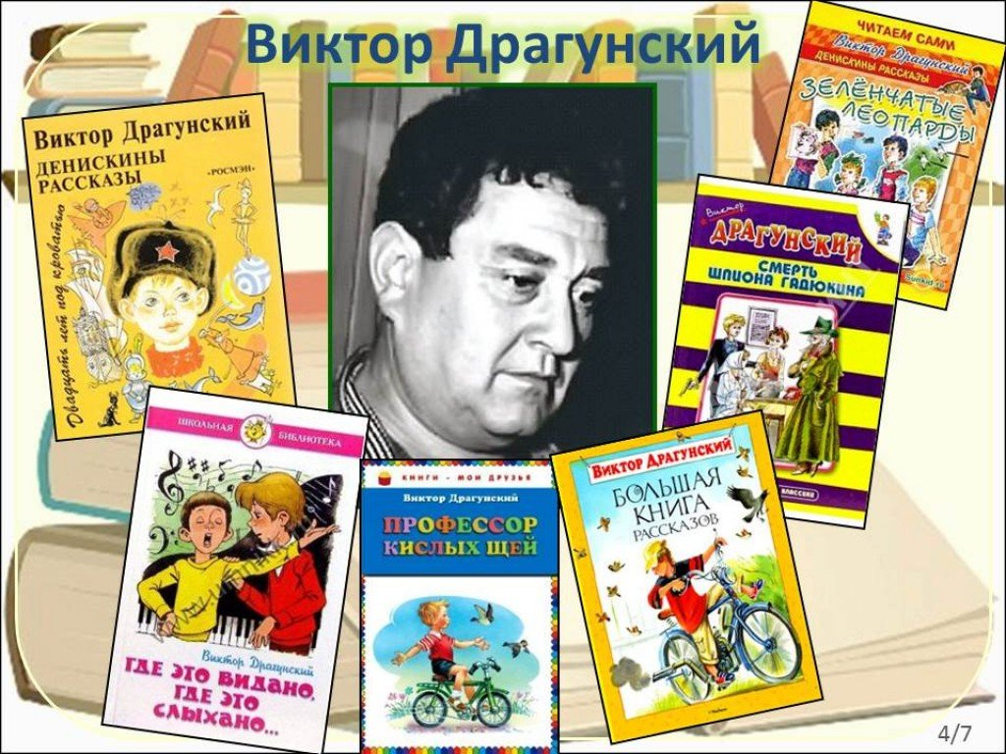
«По секрету всему свету»
Подготовила ведущий библиотекарь
С.Д. Донскова

Ноябрь 2023
Дата проведения: 30.11.2023
Время проведения: 14:00
Место проведения: Потаповский отдел
Цель: привить детям интерес к чтению детской литературы.

Ход мероприятия:
Ведущий:
30 ноября 2023 г исполняется 110 лет со дня рождения любимого детского писателя Виктора Юзефовича Драгунского. Его добрые, озорные, весёлые и остроумные рассказы стали классикой детской литературы советского периода.
Сегодня вместе с героями В. Драгунского мы отправимся в игровое путешествие, которое называется «По секрету всему свету». Но сначала предлагаю узнать интересные факты из биографии Виктора Драгунского, рассказы которого вы так любите и читаете.
В.Ю. Драгунский родился в другой части света – в Нью-Йорке – 30 ноября 1913 года.
Его детство прошло в Гомеле, небольшом зеленом городке, который находится в Белоруссии. Он рано лишился отца, но сиротой себя не чувствовал, потому что его отчим, красный командир, любил его. Он часто сажал мальчика на своего коня и давал подержать саблю.
Виктор Драгунский прожил интересную жизнь. Он не сразу стал писателем. В юности учился на токаря, работал шорником (шорники делают конскую упряжь), лодочником. В 17 лет выдержал экзамен в актерскую школу, затем работал в Театре сатиры и даже создал маленький театр под названием «Синяя птичка».
Он работал Дедом Морозом на новогодних утренниках, и все дети, мамы, папы, бабушки просто животики надрывали от смеха, такой веселый это был Дед Мороз.
А еще он работал клоуном в цирке на Цветном Бульваре. Клоуном быть очень трудно. Ведь он должен уметь показывать фокусы, ходить по канату, петь, танцевать, общаться с животными. Драгунский все это умел.
В годы Великой Отечественной войны Виктор Драгунский был в ополчении и защищал Москву. А еще вместе с другими артистами ездил на фронт выступать перед бойцами, чтобы у них было хорошее настроение.
По общему признанию, Виктор Драгунский был очень талантливым человеком, но вряд ли кто-то предполагал, что он станет прозаиком – это произошло как бы в одночасье. У него родился сын Денис, и с ним начали случаться всякие смешные истории. Драгунский стал эти истории записывать, и получились «Денискины рассказы».
Первая книжка «Он живой и светится» состояла из 16 рассказов и вышла в 1961 году. Денискиных приключений становилось все больше. В 1964 году появилась книга «Человек с голубым лицом», а через год – «Расскажите мне про Сингапур».
Всего было написано около 90 очень веселых рассказов. Эти рассказы принесли писателю заслуженную славу. Его книги читают не только в России, но и на Украине, в Молдавии, в Узбекистане, в Азербайджане, в Грузии, в Норвегии , в Финляндии и даже в Японии.

А теперь мы с вами отправимся в путешествие по творчеству писателя.

Первая станция «Зашифрованная»
Вам предстоит расшифровать, что написано на листочках.
ОЛРОГЕОНИСУГ (Гусиное горло)
ИКЕРЕЫНВАЛГ (Главные реки)
АВТСТЕДГУРД (Друг детства)

Мы узнали лишь несколько названий произведений В. Драгунского, а их великое множество. Давайте вспомним ещё несколько.

Вторая станция «Отгадайкина»
Отгадать в каком произведении упоминаются данные вещи.
Медведь, боксёрские перчатки (Друг детства)
Шляпа, шахматы (Шляпа гроссмейстера)
Рогатка, пистолет, трубка для стрельбы горохом (Сражение у Чистой речки)
Зеркало, магнит, пуговица (Подзорная труба)
Трёхколёсный велосипед (Мотогонки по отвесной стене)
Транзисторный приёмник (Слон и радио)
Ёлка (Заколдованная буква)
Подушечка для иголок (Рыцари)
Самосвал, светлячок (Он живой и светится)

Третья станция «Тестовая»
1. В каком из вариантов указаны годы жизни Драгунского Виктора Юзефовича?
1912 – 1971;
1913 – 1972;
1915 – 1974;
1916 – 1975.
2. В какой стране родился Виктор Драгунский?
Россия;
Белоруссия;
Германия;
США.
3. В каком городе прошло детство Виктора Драгунского?
Москва;
Гомель;
Нью-Йорк;
Петербург.
4. В каком году семья Виктора Драгунского переехала в Москву?
1922;
1924;
1925;
1927.
5. Где Драгунский работал с 1935 года?
В труппе Театра транспорта;
В Петербургском историческом музее;
На стройке в Москве;
Журналистом московской газеты.
6. В каком году произведения Драгунского впервые появились в печати?
1940;
1941;
1942;
1943.
7. Чем Драгунский занимался в годы Великой отечественной войны?
Воевал на фронте;
Работал журналистом военной газеты;
Был в ополчении, выступал с концертными бригадами;
Помогал в госпитале ухаживать за ранеными.
8. Как называлась театральная группа, которую создал Виктор Драгунский?
«Маленькая синичка»;
«Московский воробышек»;
«Театральные голуби»;
«Синяя птичка».
9. Какие произведения писателя принесли ему широкую известность?
Цикл «Денискины рассказы»;
Сборник «Железный характер»;
Повести «Он упал на траву» и «Сегодня и ежедневно»;
Фельетоны и сценки.
10. Где умер Виктор Драгунский?
В Москве;
В Нью-Йорке;
В Петербурге;
В Гомеле.

Виктор Драгунский был добрым, веселым и потому счастливым человеком. Свою любовь к жизни, веру в добро он передает и читателям своих рассказов. А читают его веселые истории дети не только в нашей стране, но и во всем мире.

Четвертая станция «Весёлая викторина»
Какая из этих пословиц больше всего подходит к рассказу «Друг детства»? Обведи кружком правильный вариант ответа.
Не имей сто рублей, а имей сто друзей
Старый друг – лучше новых двух.
Один в поле не воин.

В какую игру играли ребята в рассказе «20 лет под кроватью»? Обведи кружком правильный вариант ответа.
Жмурки.
Прятки.
Догонялки.

На что променял Денис свой новый самосвал? Обведи кружком правильный вариант ответа.
Марку.
Светлячка.
Книгу.

Ради какого приза Дениске нужно было поправиться на полкило? Обведи кружком правильный вариант ответа.
Ради билета на детский праздник.
Ради подписки на журнал «Мурзилка».
Ради похода в цирк.

Продолжи фразу «Надо иметь чувство…». Обведи кружком правильный вариант ответа
Вкуса.
Любви.
Юмора.

Пятая станция «Конкурсная»
1. Угадай, из какого рассказа В.Ю. Драгунского отрывок.
*** Я открыл коробочку и сперва ничего не увидел, а потом увидел маленький светло-зелёный огонёк, как будто где-то далеко-далеко от меня горела крошечная звёздочка, и в то же время я сам держал её сейчас в руках.
(«Он живой и светится»)
*** … В эту же минуту дверь открылась, и в комнату вошёл милиционер. Он сказал:
– Здравствуйте! – и подошёл к окну, и поглядел вниз. – А ещё интеллигентный человек.
– Что вам нужно? – строго спросила мама.
– Как не стыдно? – Милиционер даже стал по стойке «смирно». – Государство предоставляет вам новое жильё, со всеми удобствами и, между прочим, с мусоропроводом, а вы выливаете разную гадость за окно!
(«Тайное становится явным»)
***… А мы остались возле ёлки. Она лежала большая, мохнатая и так вкусно пахла морозом, что мы стояли, как дураки, и улыбались. Потом Алёнка взялась за одну веточку и сказала:
– Смотрите, а на ёлке сыски висят.
(«Заколдованная буква»)
Виктор Драгунский – это детский писатель, в этом убедились. Его главные герои такие же дети, как и вы, любознательные, увлеченные, в рассказах много шуток, можно видеть, что хорошо, а что плохо, его книги учат вас быть смелыми, дружными, добрыми, учат сопереживать. А взрослым они помогают вспомнить ту золотую пору, которая называется детством и понять нас, детей. Услышав названия «Денискины рассказы», каждый взрослый улыбнется и вспомнит своё детство.
Всей своей интересной жизнью, умением быть ни на кого не похожим, умением вызвать радость и смех своими рассказами, умением сохранить детство в самом себе, дорожить им, – вот в чём секрет популярности писателя среди многих поколений детей.

Хотелось бы вернуться в детство,
Где радость, смех и добрые мечты.
Для этого одно есть средство:
Драгунского перечитайте вы.
Пусть книг его задор, веселье
Зарядят оптимизмом вас,
Поднимут ваше настроение.
До новых встреч и в добрый час!

Использованная литература.

Виктор Юзефович Драгунский: (К 60-летию со дня рождения). //Книги — детям. — М.: Детская литература, 1972. — С. 128—129.

http://www.myshared.ru/slide/71536/

https://урок.рф/

https://uchitelya.com/literatura/185943-literaturnaya-igra-viktorina-po-rasskazam-vyu-dragunskogo.html

